**2024年长沙市初中学业水平考试试卷**

**地理**

**注意事项：**

**1.答题前，请考生先将自己的姓名、准考证号填写清楚，并认真核对条形码上的姓名、准考证号、考室和座位号；**

**2.必须在答题卡上答题，在草稿纸、试题卷上答题无效；**

**3.答题时，请考生注意各大题题号后面的答题提示；**

**4.请勿折叠答题卡，保持字体工整、笔迹清晰、卡面清洁；**

**5.答题卡上不得使用涂改液、涂改胶和贴纸；**

**6.本学科实行开卷考试，共两道大题，考试时量60分钟，满分100分。**

**一、选择题（本大题包括20个小题，每小题2分，共40分，每小题只有一个正确选项）**

长沙某中学“地理+”校园劳动实践教育初见成效。读图,完成下面小题。

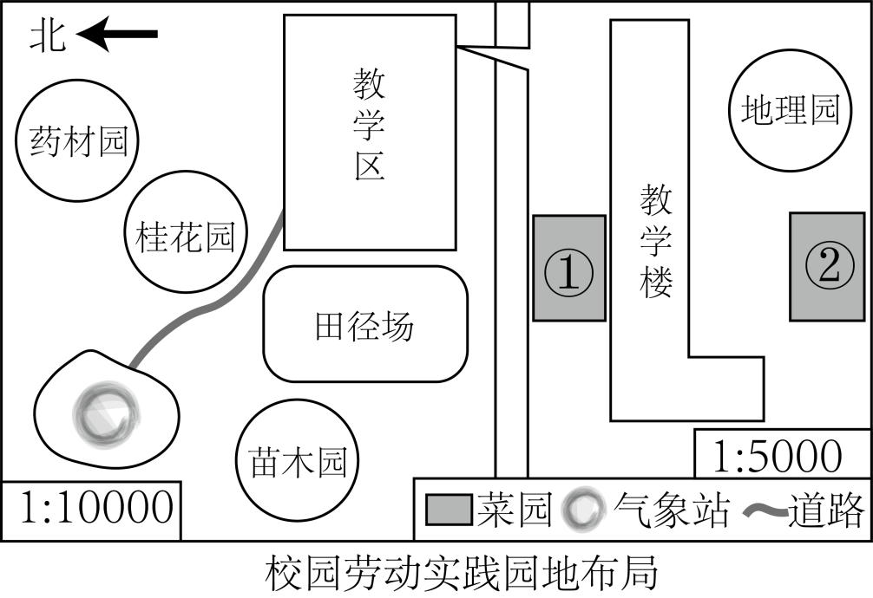

1. 图中的药材园、桂花园、苗木园及地理园四个地块，实地面积最小的是（ ）

A. 药材园 B. 桂花园 C. 苗木园 D. 地理园

2. ①②菜园土壤质地及施肥浇水条件基本相同。发现同一品种的喜光蔬菜在②地长势较好，是因为这里位于教学楼 面，光照较好（ ）

A. 东 B. 西 C. 南 D. 北

【答案】1. D 2. C

【解析】

【1题详解】

读图可知，药材园、桂花园、苗木园图幅大小相同，且比例尺相同，所以其实地面积相同，地理园与其它三园图幅大小相同，但比例尺更大，所以其实地距离比其它三园小，D正确，排除ABC，故选D。

【2题详解】

读图可知，指向标指向左侧，指向标指向北，所以①位于教学楼的北方，②位于教学楼的南方，南方为向阳面，光照较好。C正确，排除ABD，故选C。

【点睛】比例尺等于图上距离比上实地距离，图幅大小相同的情况下，比例尺越大，范围越小，内容越详细；比例尺越小，范围越大，内容越简略。

上海、深圳是中国高水平开放与高质量发展的典范。读图,完成下面小题。

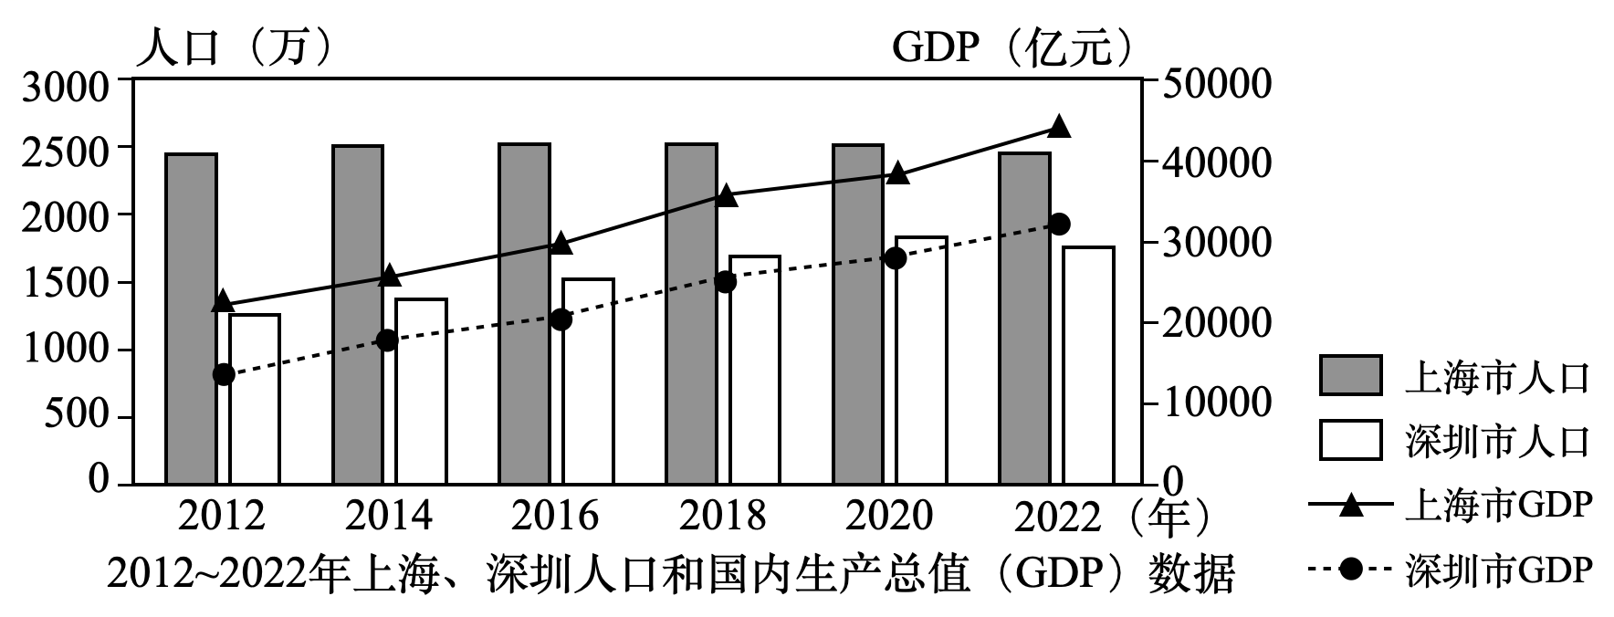

3. 关于2012~2022年上海、深圳人口和GDP的变化，表述正确的是（ ）

A. 上海人口数量快速增加

B. 深圳人口增长总数多于上海

C. 上海GDP在2020年最高

D. 深圳GDP已赶超上海

4. 深圳人口快速增长，对其发展的影响主要有（ ）

A. 缓解了交通拥堵 B. 阻碍高新技术发展

C. 中小学学位紧张 D. 促进住房条件改善

【答案】3. B 4. C

【解析】

【3题详解】

读图可知，2012~2022年上海人口数量相对稳定，A错误；深圳人口增长总数多于上海，B正确；上海GDP在2022年最高，C错误；深圳GDP低于上海，D错误。故选B。

【4题详解】

深圳人口快速增长，对其发展的影响主要有加剧了交通拥堵、中小学学位紧张、造成房价上涨，不利于住房条件的改善，不会阻碍高新技术发展，C正确，ABD错误。故选C。

【点睛】影响人口规模的因素有自然因素(气候、水源、地形、地理位置、土壤和资源)、社会经济因素 (经济水平、交通、通信、文化教育、医疗卫生)、政治因素(国家政策、战争、政治变革)。

传统民居反映聚落与自然环境的关系。读图,完成下面小题。

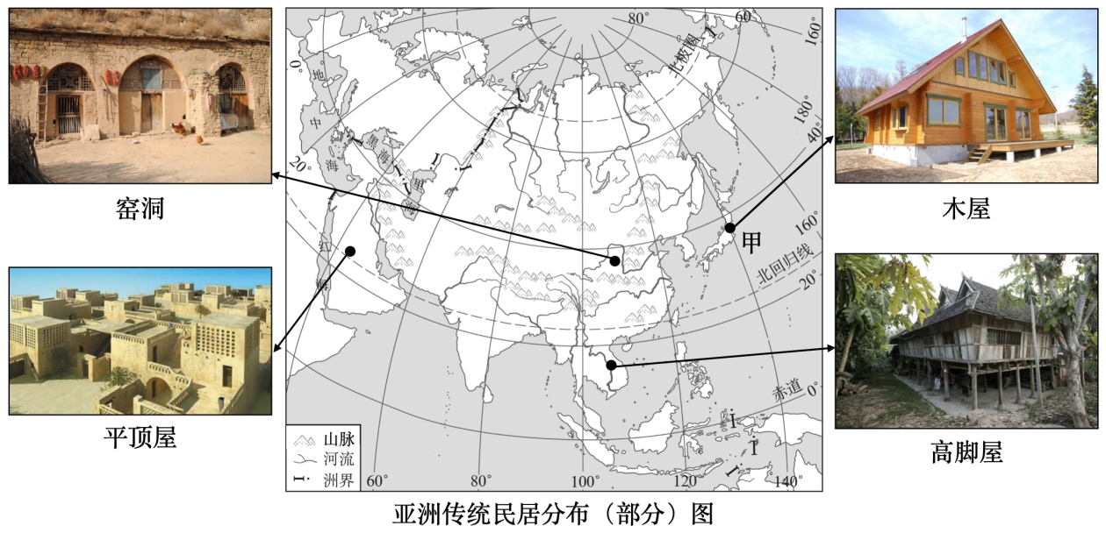

5. 图所示的民居风格迥异，反映了亚洲（ ）

①河流短小②气候复杂③地形多样④降水均匀

A. ①④ B. ②③ C. ①③ D. ②④

6. 甲地木屋结构有利于（ ）

A. 抗震 B. 防风沙

C. 防寒 D. 防火灾

【答案】5. B 6. A

【解析】

【5题详解】

根据所学知识可知，平顶屋主要隔热防风沙，以适应当地炎热干燥的气候；高脚屋主要适应湿热的气候特征；窑洞是黄土高原的特色民居，利用黄土直立性强的特性开挖而成；木屋建造就地取材，与多山、森林茂密有关。图所示的民居风格迥异，反映了亚洲气候复杂、地形多样，②③正确；与河流短小、降水均匀无关，①④错误。故选B。

【6题详解】

甲地位于日本，位于环太平洋火山地震带上，地壳活跃，地震频繁，木屋结构有利于减轻地震带来的人员伤亡，有利于防震，A正确，与防风沙、防寒、防火灾无关，BCD错误。故选A。

【点睛】居住是人类的基本需要，民居就是满足这种需求的建筑。在漫长的历史发展过程中，逐步形成了各地不同的民居建筑形式，这种传统的民居在造型、结构、用材和功能等方面都各具独特的风格，受到当地自然环境的深刻影响，深深地打上了地理环境的烙印，生动地反映了人与自然的关系。

中老铁路北起中国云南昆明，穿越连绵山区，南至老挝首都万象。据此，完成下面小题。

7. 中老铁路沿线见到的景象可能有（ ）

A. 平原广阔 B. 冰川广布 C. 山河相间 D. 海岸沙滩

8. 从老挝发出的货运班列中，货物占比最大的是（ ）

A. 咖啡 B. 芯片 C. 奶制品 D. 汽车

【答案】7. C 8. A

【解析】

【7题详解】

中南半岛的河流多自北向南流，山脉走向多为南北走向，所以中南半岛的地形特征是山河相间，纵列分布，C正确，该地地形以山地为主，排除A；以热带季风气候为主，冰川广布的说法错误，排除B；老挝属于内陆国，不能见到海岸沙滩，排除D。故选C。

【8题详解】

东南亚绝大部分位于热带，湿热的气候条件使其成为世界上重要的热带作物生产基地之一，咖啡属于热带作物，可能在货物中占比最大，A正确；该地乳畜业不发达，奶制品少，老挝属于发展中国家，高新技术产业及工业不发达，芯片和汽车占比可能性小，排除BCD。故选A。

【点睛】东南亚位于亚洲南部，包括中南半岛和马来群岛两部分，位于亚洲、大洋洲、印度洋和太平洋之间的“十字路口”上，地理位置十分重要。

某校地理学习小组围绕埃及与巴西两国地理特征展开讨论。读图,完成下面小题。

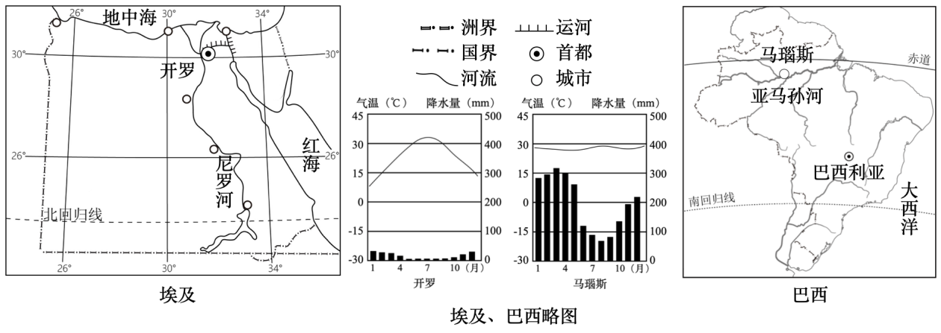

9. 与尼罗河流域相比，亚马孙河流域人口较少的原因是该地（ ）

A. 寒冷，以降雪为主 B. 干旱，蒸发较旺盛

C. 高寒，生命“禁区” D. 湿热，不利人类活动

10. 埃及、巴西两国均为（ ）

①白色人种为主②发展中国家③阿拉伯语为主④多信仰佛教

A. ①② B. ②④ C. ①③ D. ③④

11. 埃及与巴西合作的重要领域包括（ ）

①应对气候变化②大规模砍伐雨林③清洁能源开发④文化交流

A. ①②④ B. ①③④ C. ①②③ D. ②③④

【答案】9. D 10. A 11. B

【解析】

【9题详解】

尼罗河沿岸人口稠密的原因是水资源较丰富;亚马孙河流域主要属于热带雨林气候，气候过于湿热,不利人类活动，其人口稀疏。故选D。

【10题详解】

埃及、巴西两国都以白色人种为主，①正确；都发展中国家，②正确；埃及主要以阿拉伯语为主，巴西以葡萄牙语为主，③错误；埃及主要信仰伊斯兰教，巴西主要信仰基督教，④错误，故选A。

【11题详解】

埃及与巴西合作的重要领域包括应对气候变化、清洁能源开发、文化交流，①③④正确，而大规模砍伐雨林，做法本身就是不合理的,②错误，故选B。

【点睛】埃及以热带沙漠气候为主，北部地中海沿岸为地中海气候；人口为白色人种，属于发展中国家。巴西国土的80%位于热带地区。北部亚马孙平原属赤道（热带）雨林气候，中部高原属热带草原气候，南部地区属亚热带湿润气候。巴西人种最多的是白人，占百分之六十左右，然后是混血百分之三十左右，最后是黑人百分之十左右，其余人种只占百分之二。巴西是重要的发展中国家。

318国道是“西藏自驾游”热门旅游线路。读图,完成下面小题。

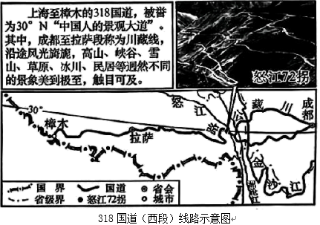

12. 暑假从夏日炎炎的成都出发，到达拉萨时充满春天气息，这主要因为（ ）

A. 深入内陆 B. 靠近海洋 C. 纬度增高 D. 地势抬升

13. “怒江72拐”是318国道一段艰险与美景并存的山路，适合设置在沿途的交通提示语有（ ）

①连续急弯，缓慢通行

②悬崖路窄，谨慎驾驶

③野象出没，注意避让

④陡坡地段，小心落石

A. ①③④ B. ①②④ C. ①②③ D. ②③④

【答案】12. D 13. B

【解析】

【12题详解】

由题干可知，暑假从夏日炎炎的成都出发，到达拉萨时充满春天气息。成都位于四川盆地，海拔低，气温高；拉萨位于青藏高原，海拔高，气温低，因此气候更加凉爽，充满了春天的气息。这主要因为地势抬升导致气温下降，D正确；两地都深入内陆、都未靠近海洋、纬度相差不大，ABC错误。故选D。

【13题详解】

“怒江72拐”是318国道一段艰险与美景并存的山路，地形崎岖，适合设置在沿途的交通提示语有：连续急弯，缓慢通行；悬崖路窄，谨慎驾驶 ；陡坡地段，小心落石，B①②④正确；沿线没有野象分布，不需要设置野象出没，注意避让的交通提示语，③错误，排除ACD。故选B。

【点睛】318国道，是在中国华东、华中、西南地区的一条国道，起点为上海市黄浦区，终点为日喀则市聂拉木县，全程5476千米，经过上海、江苏、浙江、安徽、湖北、重庆、四川、西藏八个省份，是中国最长的国道，被称为"中国人的景观大道"。

长江经济带坚持生态优先、绿色发展。读图,完成下面小题。

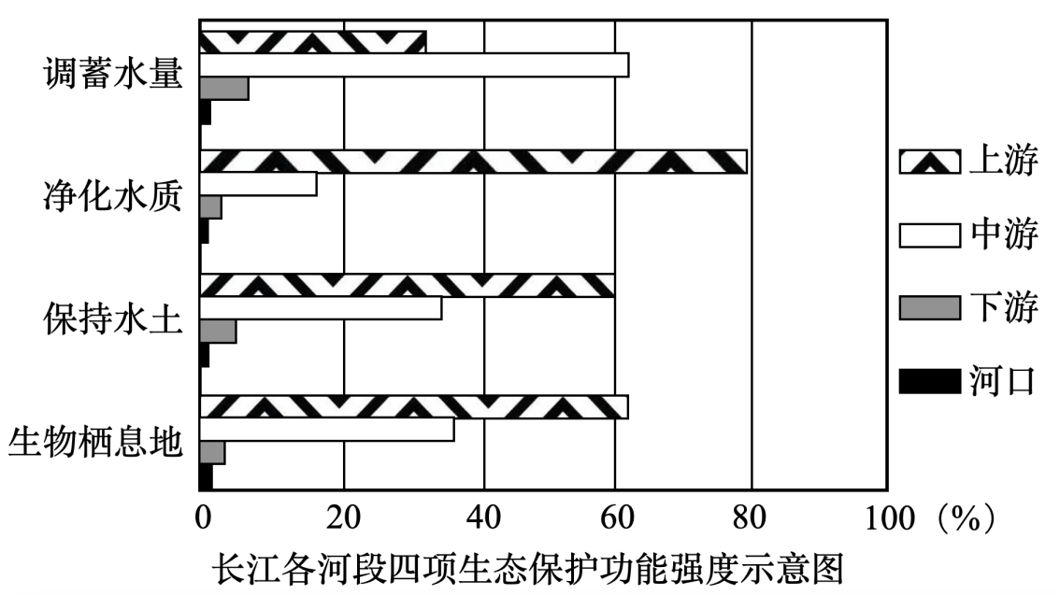

14. 长江保持水土功能最强的河段是（ ）

A. 上游 B. 中游

C. 下游 D. 河口

15. 长江调蓄水量功能最强集中于中游地区，主要因为（ ）

A. 河道变宽 B. 港口密布

C. 湖泊众多 D. 地上悬河

16. 若长江上游的生物栖息地功能下降，直接引发的突出生态问题是（ ）

A. 土壤污染 B. 水体污染

C. 旱涝灾害 D. 物种锐减

【答案】14. A 15. C 16. D

【解析】

【14题详解】

读图可知，长江保持水土功能最强的河段是上游，A正确，排除BCD。故选A。

【15题详解】

长江调蓄水量的功能主要来自湖泊，长江流域的湖泊集中分布在中游地区，如鄱阳湖、洞庭湖，因此中游地区调蓄水量的功能最强，C正确；中游地区并未出现明显的河道变宽的情况，A错误；港口与蓄水功能无关，B错误；长江中游荆江河段有地上河，但地上河不利于蓄水，D错误；排除ABD；故选C。

【16题详解】

长江上游的栖息地功能是提供给当地生物的，因此一旦栖息地功能下降直接带来的问题是物种锐减，D正确；土壤污染、水体污染都是由于人类活动导致的，多出现在中下游地区，与上游的生物栖息地无关，旱涝灾害多出现在中下游的季风气候区，与上游的生物栖息地无关，排除ABC；故选D。

【点睛】长江发源于青藏高原上的唐古拉山脉主峰各拉丹冬雪山，干流先后流经11个省、自治区和直辖市，最后注入东海。上游水能资源丰富，被誉为“水能宝库”；中下游航运价值高，被誉为“黄金水道”；长江是中国第一大河，水资源丰富，不仅支撑流域经济社会供水安全，还通过南水北调、引汉济渭、引江济淮、滇中引水等工程建设，惠泽流域外广大地区。

人工智能技术（AI)正在深刻地改变着我们的世界。据此，完成下面小题。

17. 影响人工智能技术产业发展的最主要因素是（ ）

A. 交通运输 B. 科技人才

C. 原料能源 D. 人口数量

18. 目前，在日常生活中人工智能技术应用场景有（ ）

①酒店机器人送餐②物流自动分拣货物③智能辅助驾驶④完全取代教师

A. ①②③ B. ②③④ C. ①③④ D. ①②④

【答案】17. B 18. A

【解析】

【17题详解】

结合所学知识，AI是新一轮科技革命和产业变革的重要驱动力量， 是研究、开发用于模拟、延伸和扩展人的智能的理论、方法、技术及应用系统的一门新的技术科学，AI正在深刻地改变着我们的世界；AI产业发展依靠的最主要因素是科技创新和人才；与交通运输、原料能源关系不大，与人口数量无关，ACD错误，B正确。故选B。

18题详解】

结合所学知识，AI产品可以在日常生活中给我们提供很多方便，它的作用主要有提高生产效率、 改善生活品质、 促进产业升级，如酒店机器人送餐、物流自动分拣货物、智能辅助驾驶，①②③正确；AI产品不会完全取代人力，如完全取代教师，④错误。故选A。

【点睛】人工智能是智能学科重要组成部分，它企图了解智能的实质，并生产出一种新的能以人类智能相似的方式做出反应的智能机器。人工智能是十分广泛的科学，包括机器人、语言识别、图像识别、自然语言处理、专家系统、机器学习，计算机视觉等。

“独立寒秋，湘江北去，橘子洲头。看万山红遍，层林尽染；漫江碧透，百舸争流……”读图,完成下面小题。

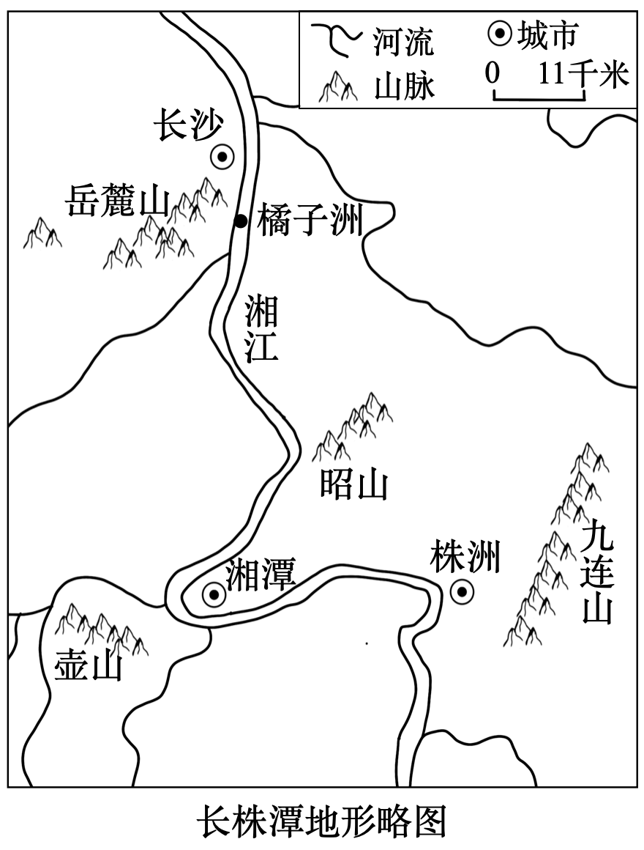

19. “看万山红遍，层林尽染”中的“山”指（ ）

A. 九连山 B. 昭山

C. 岳麓山 D. 壶山

20. “百舸争流”描述了湘江长沙段（ ）

A. 落差大 B. 灌溉广

C. 汛期短 D. 航运忙

【答案】19. C 20. D

【解析】

【19题详解】

九连山脉位于赣粤边界、南岭东部的核心部位，不在湖南，A错误；昭山虽在湖南，但不满足湘江北去，橘子洲头这个条件，B错误；岳麓山，湘江北部，橘子洲头，C正确；壶山在湘江南侧，D错误。故答案为C。

【20题详解】

百舸争流说明船只多，体现了航运繁忙，D正确；落差大不利于船只航行，A错误；灌溉和题意无关，B错误；汛期短与气候有关，和船只多无关，C错误。故答案为D。

【点睛】航运发达的优势条件。 自然条件：地势平坦，水流平缓，有利于航运；降水丰富且均匀，河流流量大，流量季节变化小，有利于航运。河网密布，通航里程长；河道宽阔平直；冰期短；植被覆盖率高，含沙量小，航道不易淤积，使用时间长，航运条件好。 社会经济条件：经济发达：流域内人口稠密，经济发达，联系密集，运输量大，航运价值高。

**二、综合题（本大题包括7个小题，共60分）**

21. 地理实践融五育1934年12月初，中央红军翻越长征第一座大山——老山界。它在地图上叫越城岭，归属南岭，地处湘桂交界处。这里悬崖峭壁，翻越艰险。某中学拟开展“重走长征路”研学活动，分三路翻越老山界。读图,回答问题。

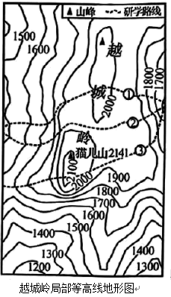

（1）越城岭为_____走向，给红军西行设置了一道天然屏障。

（2）图中①②③研学路线中，行进较轻松的是_______路线。

（3）登山需克服坠入山崖、蚊虫叮咬、寒冷失温、高寒缺氧等障碍。此季节，红军翻越越城岭时有可能遇到的障碍有哪些?

【答案】（1）东北一西南（或“南北”）

（2）② （3）坠入山崖；寒冷失温

【解析】

【分析】本题以越岭等高线地形图为材料，设置三道小题，涉及地图中的方向的判断，等高线地形图的判读等相关知识，主要考查学生对等高线相关知识的分析运用能力。

【小问1详解】

读图可知，图中无指向标，所以按上北下南左西右东来判断方向，所以越城岭为南北走向。

【小问2详解】

读图可知，①穿越山峰，地势起伏大，行进较困难；②穿过的地势相对平坦，行进较轻松；③穿过山峰，且穿过的等高线数量多，行进较困难，所以①②③中轻松的是②。

【小问3详解】

由题意可得，中央红军翻越越城岭的时间为12月初，此时为冬季，不会出现蚊虫叮咬现象；越城岭最高海拔在2000—2100米，还没有出现高寒缺氧的现象。越城岭悬崖峭壁，翻阅艰难，易坠入山崖，同时冬季气温相对较低，而且随海拔升高气温逐渐降低，所以山顶上较为寒冷，易出现寒冷失温现象。

22. 人类命运共同体世界知识产权组织发布的《2023年全球创新指数报告》显示，全球创新强国包括瑞典、美国、德国、中国等国家。读图,回答问题。

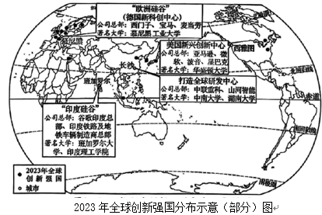

（1）读图，全球创新强国分布最多的大洲是________洲。

（2）高铁技术是中国创新名片。通过“南南合作”“南北对话”的合作方式，我国向海外输出高铁技术。中国在非洲援建高速铁路的合作方式属_________。

（3）宜家（IKEA)是以创新理念为引领的知名家居品牌，源于森林资源丰富的瑞典，多采用创新工艺与环保材料等绿色生产方式以减少木材消耗。该生产方式对全球大气环境有哪些有利影响?（请列举两例）__________。

（4）对比慕尼黑、班加罗尔、西雅图，玲玲和贝贝围绕“长沙建设全球研发中心城市的有利条件”发表各自意见，你认可谁的观点?

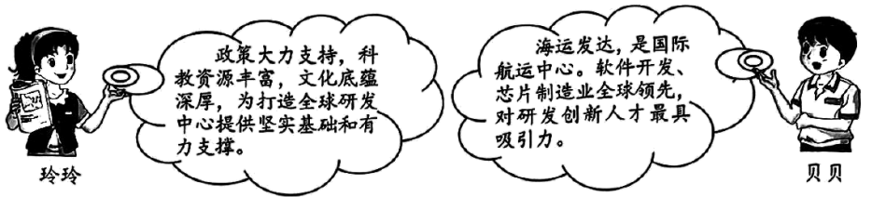

【答案】（1）欧（洲）

（2）南南合作 （3）改善大气质量；释放氧气；减少二氧化碳含量；减缓全球变暖

（4）玲玲

【解析】

【分析】本题以全球创新强国分布图为材料，涉及七大洲、国际经济合作、生态环境保护等知识点，考查学生的区域认知和读图分析的能力。

【小问1详解】

读图可知，全球创新强国数量最多的大洲是欧洲，欧洲经济发达，工业发展历史悠久。

【小问2详解】

中国是发展中国家，非洲都是发展中国家，因此两者的合作方式属于南南合作。

【小问3详解】

瑞典多采用创新工艺 与环保材料等绿色生产方式来减少木材的消耗，因此可减缓植被覆盖率降低的速度，从而实现改善大气质量，释放氧气，减少二氧化碳的含量和减缓全球变暖等有利影响。

【小问4详解】

长沙属于内陆城市，不临海，因此海运发达的说法错误，贝贝观点错误；政策的大力支持，科教资源丰富，文化底蕴深厚，为长沙打造全球研发中心提供了坚实的基础和有力的支撑，玲玲的观点正确。

23. 地区合作向未来环太平洋地区在经济、贸易、科技及产业合作领域具有广阔前景。其中，亚太经济合作组织（Asia-Pacific Economic Cooperation,简称APEC)是该地区重要区域性组织。读图,回答问题。

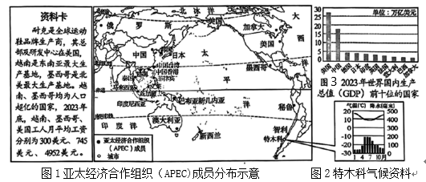

该地区涵盖了众多经济活跃的国家和地区，如美国、中国、日本、加拿大等，它们带动了整个区域经济持续增长。

（1）读图，2023年世界国内生产总值（GDP)前十位的国家中，位于环太平洋地区的有_______个。

（2）读图1资料卡，从劳动力及销售市场角度，分析耐克在越南、墨西哥设立生产基地的优势条件。_______。

适合远距离旅行的房车在澳大利亚市场需求大，吸引相关国际知名汽车品牌在该国投资建厂。

（3）根据澳大利亚突出的地理环境特征，简述该国房车需求大的主要原因。

蓝莓在温带地区种植广泛，喜温、喜湿、喜光、怕涝，一般在当地夏季上市。智利是全球蓝莓主要产地与出口国，其生产的蓝莓果实饱满、色泽鲜艳、口感甜美，上市时间通常在11月至次年2~3月。

（4）智利蓝莓运往中国的主要运输方式有海运与空运，对新鲜度和时效性要求高的多采用_______(运输方式）。

（5）根据图文信息，分析智利蓝莓种植的有利气候条件及其在中国上市的季节优势。

【答案】（1）4(个）

（2）劳动力充足（且廉价）：（越南、墨西哥人口众多，分别靠近亚洲、美洲，）

（3）市场需求量大（澳大利亚）地广人稀

（4）航空（航空运输/空运）

（5）大部分地区位于亚热带、温带地区，冬季温和湿润，夏季光照充足、昼夜温差较大（答对一点即可，1分）：智利蓝莓上市时间为我国冬季，本地蓝莓尚未成熟，填补市场空白。

【解析】

【分析】本大题以亚太经济合作组织为背景材料，共设置5小题，涉及区域地理位置、区域分工与合作、交通运输方式的选择、农业发展的区位因素、澳大利亚的自然地理环境特征。

【小问1详解】

据图结合所学知识，美国 、中国、日本，加拿大四国2023年世界国内生产总值（GDP)前十位的国家中，且位于环太平洋地区，故共有四个国家。

【小问2详解】

根据材料可知越南、墨西哥人口超亿，劳动力丰富，且当地人均工资远低于美国，导致越南，墨西哥劳动力丰富且廉价分别靠近亚洲、美洲。

【小问3详解】

根据所学知识，澳大利亚地广人稀，长距离出行过程中需要房车满足其出行需求，加上经济发展水平高，导致市场消费需求大

【小问4详解】

航空运输最大优点：速度快。故想要满足新鲜度和时效性要求高的多采用航空。

【小问5详解】

据材料可知 蓝莓 喜温、喜湿、喜光、怕涝，，智利所处纬度低，大部分地区位于亚热带、温带地区，该地属于地中海气候，冬季温和湿润，夏季光照充足、昼夜温差较大。智利在南半球，我国在北半球，且蓝莓一般在当地夏季上市，智利蓝莓上市时间为我国冬季，本地蓝莓尚未成熟，填补市场空白。

24. 区域认知话国家中法、中俄文化交流源远流长。读图,回答问题。

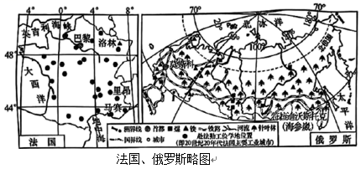

（1）法国、俄罗斯两国同属欧洲国家。其中，地跨亚、欧两大洲的国家是_________。

（2）1919~1920年，我国赴法勤工俭学学生在巴黎、里昂等大城市以及一些重要工业区学习先进理念和科学技术，以期为将来中国的发展做贡献。读图,归纳赴法勤工俭学地的分布特征。

（3）1921年，赴苏俄留学生乘坐火车从海参崴前往莫斯科。因煤炭断供，利用沿线丰富的_______资源，火车动力改烧木材，历时三个月才到达目的地。

（4）法国洛林工业区和俄罗斯莫斯科工业区钢铁工业发达。读图，指出以上两大工业区发展钢铁工业共同的资源条件。_________。

【答案】（1）俄罗斯 （2）分布不均；大城市以及一些重要的工业区

（3）森林 （4）铁矿资源丰富

【解析】

【分析】本题以法国和俄罗斯为材料，涉及洲界限、资源、工业等知识点，考查学生的读图分析能力和区域认知能力。

【小问1详解】

根据所学知识可知，亚欧分界线乌拉尔山脉位于俄罗斯西部，因此俄罗斯地跨亚洲和欧洲。

【小问2详解】

读图可知赴法勤工俭学地在法国分布较为分散，不均匀，但相对靠近一些大城市以及工业区，如巴黎、里昂等地。

【小问3详解】

读图可知，海参崴前往莫斯科沿线有丰富的针叶林，森林资源丰富，在煤炭断供期间可将动力改为烧木材。

【小问4详解】

读图可知，法国洛林和俄罗斯莫斯科工业区附近都有铁矿资源分布，这是发展钢铁工业的必备原材料，因此两个工业区发展钢铁工业的共同资源条件是铁矿资源丰富。

25. 食品安全系民生中国人的饭碗牢牢地端在自己手中，不仅要装满“米袋子”，还要充实“菜篮子”。读表1与图,回答问题。

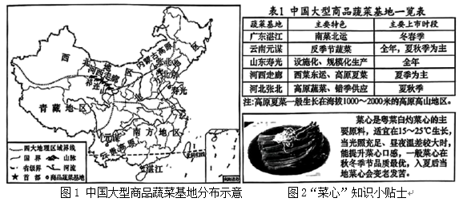

（1）读图1,我国四大地理区域中没有大型商品蔬菜基地分布的是________。

目前，商品蔬菜基地在全国范围内多点开花，“南菜北运”“西菜东运”等跨区域蔬菜调配方案为各地区“菜篮子”全年稳定供应提供了保障。

（2）东北地区居民入冬前家家户户“囤秋菜”的现象逐渐减少，这得益于“________”跨区域蔬菜调配。湛江是我国北方冬季蔬菜供应地之一，简述其冬季蔬菜种植的气候优势。________。

山东寿光设有“中国蔬菜博物馆”，馆内矗立着北魏著名农学家贾思勰铜像，他在《齐民要术》中写道“收种之时，择取好穗纯色者，留作种子。”强调了农业育种的重要性。

（3）我国不断创新农业育种方式，如太空育种、杂交育种等。山东寿光太空椒、太空番茄的育种方式属于_____。

华南地区在高温高湿、台风暴雨等极端天气多发的季节蔬菜供应紧张，高山高原蔬菜及时缓解了该局面。

（4）读图文材料，我国华南地区蔬菜供应相对紧张的季节为________。从云南元谋、河西走廊、河北张北三处蔬菜基地中选择一处作为粤菜菜心供应地，根据地形对气候的影响，分析其夏季可生产优质菜心的有利自然条件。________。

【答案】（1）青藏地区

（2） ①. 南菜北运 ②. 纬度低（地处热带），气温高；热量条件好

（3）太空育种 （4） ①. 夏（秋）季 ②. 云南元谋：地处云贵高原，海拔高，气温较低。河西走廊：靠近祁连山，海拔高，气温较低。河北张北：地处内蒙古高原，海拔高，气温较低

【解析】

【分析】本题以中国大型商品蔬菜基地分布示意图为材料，设置四道小题，涉及我国的四大地理区域、蔬菜的种植区域、气候、科技等知识点，考查学生对相关知识的掌握能力。

【小问1详解】

读图1可知，西北地区有河西走廊蔬菜基地，北方地区有山东寿光和河北张北蔬菜基地，南方地区有广东湛江、云南元谋蔬菜基地。我国四大地理区域中没有大型商品蔬菜基地分布的是青藏地区。

【小问2详解】

由材料知，“南菜北运”“西菜东运”等跨区域蔬菜调配方案为各地区“菜篮子”全年稳定供应提供了保障。东北地区属于我国的北方地区，东北地区居民入冬前家家户户“囤秋菜”的现象逐渐减少，这得益于“南菜北运”跨区域蔬菜调配。广东湛江是我国北方冬季蔬菜供应地之一，其冬季蔬菜种植的气候优势为纬度较低，冬季气温较高，热量较充足，能够保证蔬菜生长的光热需要。

【小问3详解】

山东寿光太空椒、太空番茄的育种方式属于诱变育种（太空育种属于诱变育种的一种）。

小问4详解】

由材料知，华南地区在高温高湿、台风暴雨等极端天气多发的季节蔬菜供应紧张，高山高原蔬菜及时缓解了该局面，故我国华南地区蔬菜供应相对紧张的季节为夏季，因为华南地区属于亚热带季风气候，夏季高温多雨，处于东南沿海，台风暴雨多发。从云南元谋作为粤菜菜心供应地，其夏季可生产优质菜心的有利自然条件为：地处云贵高原，海拔较高，气温较为适宜（在 15-25℃之间），昼夜温差较大，光照充足，有利于生产优质菜心。（河西走廊：靠近祁连山脉，海拔高，气温较低。河北张北：地处内蒙古高原，海拔高，气温较低），满足菜心的生长需求。

26. 协调发展高质量黄河流域生态保护和高质量发展对推进中国式现代化建设具有重大意义。读图16~19,回答问题。

黄河流域生态系统脆弱，是世界上输沙量最大、含沙量最高的河流。经过多年努力，黄河流域变得地绿、水清、天蓝，经济生态走向良性循环。

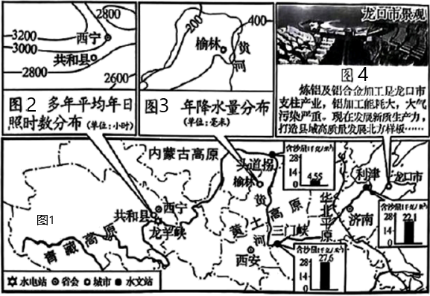

（1）读图1,黄河泥沙主要来源于_____(填写地形区），黄河流域“地绿水清”所采用的生物措施是______。

青海省共和县利用“富光、丰水、风好”打造国家清洁能源产业高地，清洁能源产业正在高原上“风生水起”。（注：太阳能丰富区日照时数一般大于2600小时/年）

（2）根据图文信息，分别说明该县太阳能与水能资源丰富的原因。_________。

陕西省榆林市地处毛乌素沙地与黄土高原过渡地带，治沙过程中，过去栽种高大乔木树种成活率低，后来引种耗水较少的针叶树种——樟子松，成活率高，防风固沙效果突出，成功实现了从“沙进人退”到“绿进沙退”的根本转变，获得联合国人居环境奖。

（3）读图3,结合当地气候特点，简述樟子松成活率高的主要原因。

山东省龙口市炼铝工业过去靠“晋煤外运”提供能源，现在通过特高压输电技术从青海输送大量清洁能源（即“青电入鲁”工程），实现了经济生态良性发展。

（4）简要说明“青电入鲁”工程对于能源输入地经济发展、环境保护所产生的有利影响。

【答案】（1） ① 黄土高原 ②. 植树造林/植树种草（或生态退耕）

（2）（地处青藏高原，）地势高；（晴天多，）日照时间长；位于阶梯（一、二级阶梯）交界处落差大；水量丰富。

（3）地处半干旱地区；樟子松（为针叶林，蒸发量小）耗水较少。

（4）缓解能源短缺（促进当地经济发展），改善大气质量。

【解析】

【分析】本题以黄河流域为材料，设置四个小题，涉及黄河流域的资源分布、环境特点、治理措施等相关内容，考查学生对相关知识的掌握程度。

【小问1详解】

读图可知，黄河中游流经黄土高原地区，黄土高原土质疏松、水土流失严重，因此黄河泥沙主要来源于黄土高原；黄河流域“地绿水清”所采用的生物措施是植树造林，植树种草等，还与建梯田、修挡土坝等工程措施相结合。

【小问2详解】

根据所学知识可知，青海省共和县地处青藏高原，海拔高，晴天多，日照时间长，且位于地势第一、二阶梯交界处，地势落差大，水能资源丰富，故该县太阳能与水能资源丰富的原因。

【小问3详解】

读图可知，榆林市年降水量位于400毫米以下，地处半干旱地区，降水稀少，因此引种耗水较少的针叶树种——樟子松，成活率高，防风固沙效果突出。

【小问4详解】

根据所学知识可知，“青电入鲁”工程可以缓解能源输入地能源短缺的问题，且为清洁能源，可以改善大气质量；促进当地经济发展等。

27. “三高四新”看湖南大力实施“三高四新”战略，奋力推进三湘四水高质量发展。读图,回答问题。

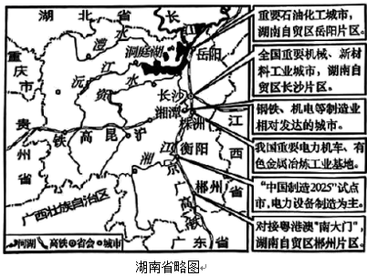

（1）长沙、株洲、湘潭三市因地制宜，发挥各自优势，优化产业布局。其中，享有“中国电力机车之都”美誉的是________市。

（2）湖南省通江达海门户枢纽、重要石油化工城市是________市。

（3）郴州被称为湖南“南大门”，从地理位置及交通条件，说明郴州发展经济的有利条件。

【答案】（1）株洲（市）

（2）岳阳（市） （3）郴州南临（靠近）广东省（珠江三角洲/粤港澳大湾区），地理位置优越；京广线（高铁）经过，交通便利。

【解析】

【分析】本题以湖南省简图为材料，考查学生对湖南不同地市发展经济的优势特点等进行比较，考查学生分析区域地理和从图中获取信息的能力。

【小问1详解】

长沙、株洲、湘潭三市因地制宜，发挥各自优势，优化产业布局。其中，享有“中国电力机车之都”美誉的是株洲市，这里是中国最大的电力机车研制基地、中国电动车组技术的发祥地、中国磁浮列车的摇篮，创造了中国轨道交通装备领域的诸多纪录。

【小问2详解】

从图中可看出岳阳是重要石油化工城市，同时位于洞庭湖沿岸，连接长江，可通江达海。

【小问3详解】

郴州被称为湖南“南大门”，郴州发展经济的有利条件是：郴州南临广东省，靠近粤港澳大湾区，地理位置优越；京广线经过郴州，交通便利，利于经济发展。